В Кузнецком районе продолжаются проверки организации питания
в школах Кузнецкого района

Отделом образования Кузнецкого района регулярно осуществляются выезды в образовательные учреждения с целью проверки организации питания несовершеннолетних, соблюдения эпидемиологических норм и санитарного законодательства. Вопрос качественного горячего питания в образовательных учреждениях находится на постоянном контроле.
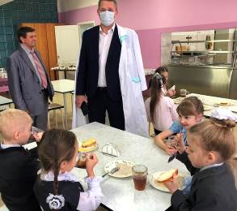
3 декабря 2021 года начальником Отдела образования А.А. Перунковым проверена организация питания в школах с. Поселки, с. Махалино.
Ранее, 29 ноября 2021 года, заместителем начальника В.В. Бель проведен мониторинг питания в школе с. Пионер.
В ходе контроля обращается внимание на соблюдение санитарных норм и правил, соответствие ежедневного меню примерному, качество и вес готовых блюд, наличие сопроводительных документов, соблюдение условий хранения и сроков реализации поставленной продукции, чистоту помещений пищеблока и обеденного зала.
Проводятся беседы с обучающимися на предмет удовлетворенности школьными обедами.
Руководителям даны рекомендации усилить контроль за организацией горячего питания, привлекать к проверкам родительскую общественность.
